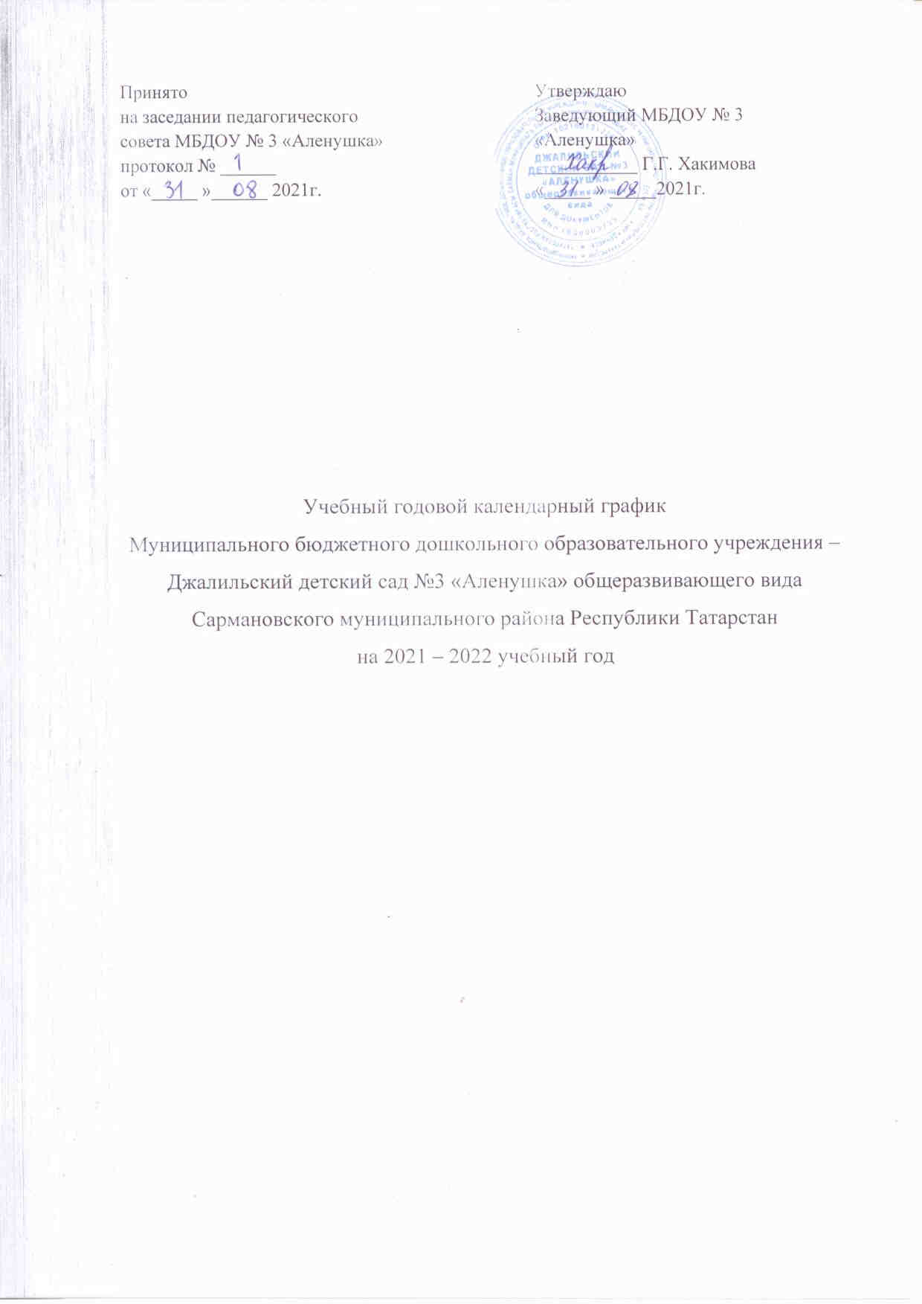

Пояснительная записка
- Настоящий годовой календарный учебный график разработан для Муниципального бюджетного дошкольного образовательного учреждения – Джалильский детский сад №3 «Аленушка» общеразвивающего вида Сармановского муниципального района Республики Татарстан (далее – ДОУ) на 2021-2022 учебный год в целях упорядочивания воспитательно-образовательного процесса.
Годовой календарный учебный график разработан в соответствии с:
- Федеральным законом «Об образовании в Российской Федерации» от 29.12.2012г. №273-ФЗ;
- СанПиН 2.4.1.3648 – 20 «Санитарно-эпидемиологические требования к устройству, содержанию и организации режима работы в дошкольных образовательных организациях» от 28 сентября 2020 года №28;
- СанПин 1.2.3685 «Гигиенические нормативы и требования к обеспечению безопасности и (или) безвредности для человека факторов среды обитания» от 28.01.2021 №2;
- Приказом Министерства образования и науки РФ от 30.08.2013 №1014 «Об утверждении Порядка организации и осуществления образовательной деятельности по основным общеобразовательным программам – образовательным программам дошкольного образования»;
- Приказом Министерства образования и науки РФ от 17.10.2013г. N 1155 г. «Об утверждении федерального государственного образовательного стандарта дошкольного образования»;
- Приказом Министерства образования и науки РФ от 28.12.2010г. №2106 «Об утверждении федеральных требований к образовательным учреждениям в части охраны здоровья обучающихся, воспитанников».
Годовой календарный учебный график учитывает в полном объеме возрастные психофизические особенности воспитанников и отвечает требованиям охраны их жизни и здоровья. Содержание годового календарного учебного графика включает в себя следующие сведения:
- режим работы ДОО;
- продолжительность учебного года;
- количество недель в учебном году;
- сроки проведения каникул, их начало и окончание;
- массовые мероприятия, отражающие направления работы ДОУ;
- перечень проводимых праздников для воспитанников;
- сроки проведения педагогического обследования освоения основной образовательной программы дошкольного образования;
- праздничные дни;
- работа ДОО в летний период.
Режим работы ДОО - 12 часов (с 6.00 – 18.00), рабочая неделя состоит из 5 дней, суббота и воскресение – выходные дни. Согласно статье 112 Трудового Кодекса Российской Федерации, а также Постановлениям Правительства РФ о переносе выходных дней в годовом календарном учебном графике учтены нерабочие (выходные и праздничные) дни.
Продолжительность учебного года составляет 36 недель (1 и 2 полугодия) без учета каникулярного времени.
Педагогическое обследование достижения детьми планируемых результатов освоения основной образовательной программы дошкольного образования проводится в режиме работы ДОО, без специально отведенного для него времени, посредством бесед, наблюдений, индивидуальной работы с детьми в начале и конце учебного года.
Праздники для воспитанников в течение учебного года планируются в соответствии с годовым планом работы ДОО на учебный год.
Годовой календарный учебный график обсуждается и принимается педагогическим советом и утверждается приказом заведующего ДОО по согласованию с учредителем до начала учебного года.

Организация образовательного процесса

1. Режим работы учреждения
Продолжительность учебной недели |  | 5 дней (с понедельника по пятницу)
Время работы возрастных групп |  | 12 часов в день (с 6.00 до 18.00 часов)
Нерабочие дни |  | Суббота, воскресенье и праздничные дни
2. Продолжительность учебного года
Учебный год | с 01.09.2021г. по 31.05.2022г. |  |  | 36 недель
I полугодие | с 01.09.2021г. по 24.12.2021г. |  |  | 16 недель
II полугодие | с 10.01.2022г. по 31.05.2022г. |  |  | 20 недель
Летний оздоровительный период | Организованная образовательная деятельность в летний период не проводится, ДОО функционирует в каникулярном режиме |  |  | 13 недель
3. Мероприятия, проводимые в рамках образовательного процесса
3.1. Педагогическое обследование достижения детьми планируемых результатов освоения основной образовательной программы дошкольного образования:
 | Сроки |  |  | Количество дней
В начале учебного года | с 13.09.2021г. по 24.09.2021г. (диагностика)  В I младшей группе в начале учебного года заполняются адаптационные карты. |  |  | 10 дней
В конце учебного года | с 11.04.2022г. по 22.04.2022г. (диагностика) |  |  | 10 дней
3.2. Праздники и тематические дни для воспитанников
Наименование |  |  | Сроки/ даты
День Знаний |  |  | 01.09.2021г.
Праздник Осени (по возрастным группам) |  |  | 19-22.10.2021г.
День Матери |  |  | 26.11.2021г.
Новогодние утренники (по возрастным группам) |  |  | 24-29.12.2021г.
День рождения Мусы Джалиля |  |  | 15.02.2022г.
День Защитника Отечества |  |  | 18-22.02.2022г.
8 марта |  |  | 01-04.03.2022г.
Проводы зимы-Нәүрүз |  |  | 21.03.2022г.
Карга боткасы |  |  | 05.04.2022г.
День рождения Габдуллы Тукая |  |  | 26.04.2022г.
День Победы |  |  | 06.05.2022г.
Выпускной бал |  |  | 26.05.2022г.
День защиты детей |  |  | 01.06.2022г.
Сабантуй |  |  | 08.06.2022г.
4. Каникулярное время, праздничные (нерабочие) дни
4.1. Каникулы
 | Сроки/даты |  |  | Количество дней
Зимние каникулы | 27.12.2021г. - 09.01.2022г. |  |  | 14 дней
Летние каникулы | 01.06.2022г. – 31.08.2022г. |  |  | 13 недель
4.2. Праздничные дни
День народного единства | 4.11.2021г. |  |  | 2 дня
День конституции Республики Татарстан | 07.11.2021г. |  |  | 1 день
Новогодние праздники | 01.01.2022г. - 09.01.2022г. |  |  | 9 дней
День защитника Отечества | 23.02.2022г. |  |  | 1 день
Международный женский день | 07.03.2022г.-08.03.2022г. |  |  | 2 дня
Праздник Весны и Труда | 02.05.2022г. |  |  | 1 день
Ураза-байрам | 03.05.2022г. |  |  | 1 день
День Победы | 09.05.2022г. |  |  | 1 день
День России | 13.06.2022г. |  |  | 1 день
Курбан Байрам | 13.07.2022г. |  |  | 1 день
День Республики Татарстан | 30.08.2022г. |  |  | 1 день

